科学技術週間における施設一般公開

去る4月１９（日）、建築研究所（協力：国土技術政策総合研究所）による施設一般公開を行いました。
今年は166名という多くの方々にご参加いただきました。
午前10時から午後3時半までA・B・Cの3グループに分かれて、建築環境実験棟、防耐火実験棟、建築材料実験棟、ばくろ試験場、風雨実験棟、構造複合実験棟、実大火災実験棟、通風実験棟を見学していただきました。
施設一般公開におきましては、今後も皆様のご期待・ご希望にお応えできる企画を用意していきますので、ぜひ一度建築研究所に足を運んでみて下さい。

～～～～～ 見学風景 ～～～～～
Aコース
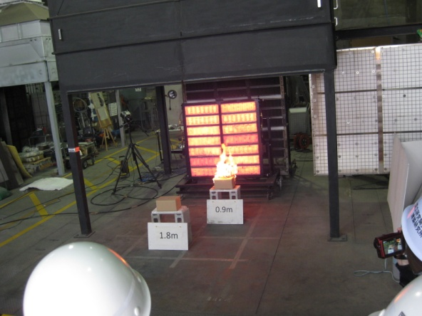
≪建築環境実験棟（人工空実験室）≫ ≪防耐火実験棟≫
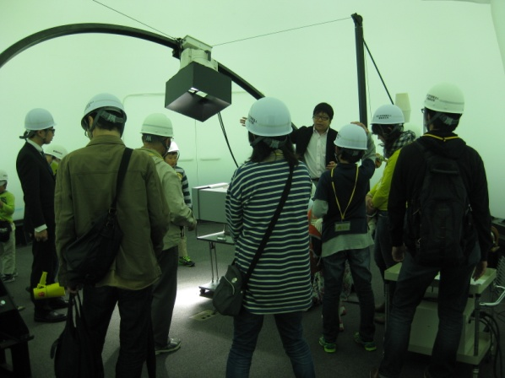

－昼間の室内視環境の人工的な再現－
昼間の室内視環境を人工的に再現し、
模型により体験しました。
－炎から来る熱を測る－
夏に日光浴をすると体が熱くなる「放射」という現象を、同じしくみを持っている特殊な装置で体験しました。

Bコース
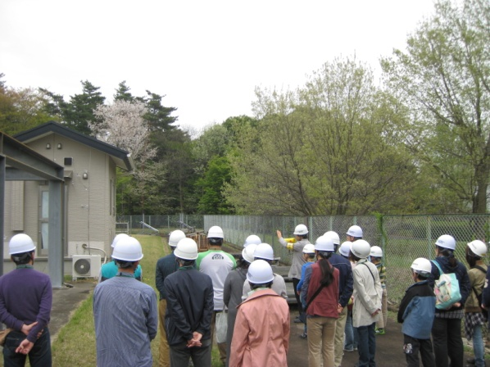
≪建築材料実験棟≫ ≪ばくろ試験場≫
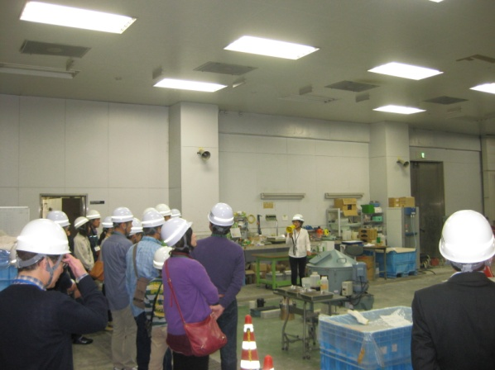

－コンクリートの強さ－
ポスターおよび高強度コンクリートの試験体を用いた圧縮強度試験を見ながら、鉄筋コンクリート造建築物に使用されているコンクリートの性能について学びました。
－耐久性を屋外で検証－
ばくろ試験場に設置されている各種建築材料のばくろ試験の内容とその状況を見ながら、種類ごとの耐久性の違いを学びました。

≪風雨実験棟≫
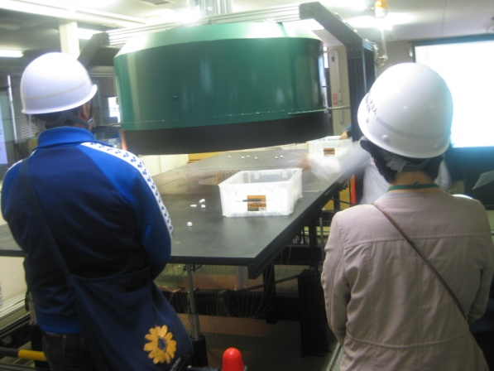
－竜巻を見てみよう－
2012年5月につくばで発生した竜巻被害の様子を紹介しました。
また、竜巻発生装置で竜巻状の風を再現して竜巻の力や飛散物の動きを観察しました。

Cコース
≪構造複合実験棟≫ ≪実大火災実験棟≫
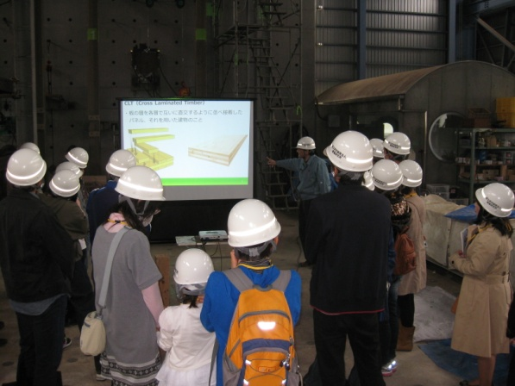
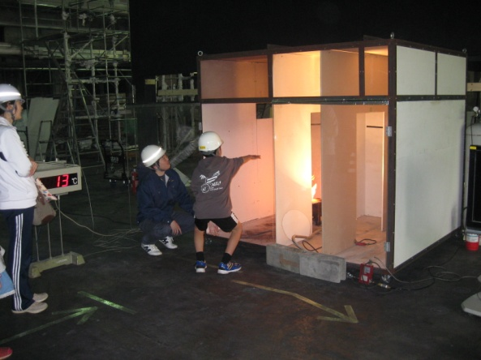

―煙の流れを見る―
火災時の煙の流れの模型実験を観察しました。
また、避難する際に煙から逃れるための対策を学びました。
－「CLT」で中層木造を実現する－
新しい材料であるCLTの実物（実大の大きさ）を紹介しました。
また、振動台実験の結果も紹介して頂き、弾性範囲での壁の加力を学びました。

≪通風実験棟≫
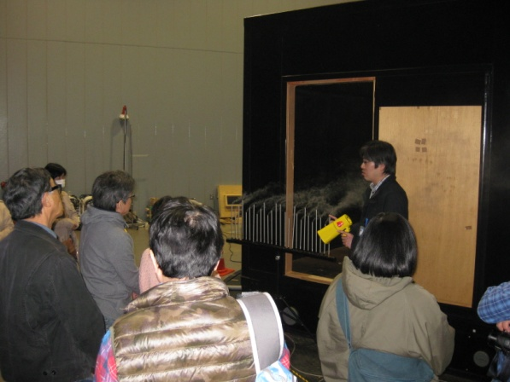
－通風状態の可視化－
煙を使って、窓に対してどの角度（風向き）で風が入ればより室内に取り込めるかを観察しました。

見学ツアーにご参加いただき、ありがとうございました。
来年もツアー見学を予定しております。是非、ご参加下さい。お待ちしております。

